第零章 摘要
本專題旨在建構一套基於機器視覺與光電感測之表面瑕疵智慧檢測系統，以模擬顯示面板表面瑕疵檢測為應用情境，整合微處理機控制、光源照明、影像擷取、無線傳輸、人工智慧辨識與結果顯示警示等功能，完成一套低成本且具展示性的智慧檢測平台。研究中將以ESP32S作為系統主控制器，搭配ESP32-CAM擷取待測樣品影像，並透過Wi-Fi將影像傳送至PC端，由AI模型進行瑕疵位置與類型辨識，再將辨識結果回傳至ESP32S，透過OLED顯示器與蜂鳴器完成即時資訊顯示與異常警示。
在實作設計上，本研究將以自製RGB紙板模擬micro LED／LCD顯示面板，並以人工方式製作線狀、點狀與區塊型瑕疵，作為影像蒐集與模型訓練之基礎。系統初期先以單一模組完成瑕疵檢測流程驗證，待功能穩定後，再進一步擴展至九宮格拼接模組，以模擬顯示面板拼接與多區域檢測情境。同時，研究中亦將比較不同顏色LED光源對瑕疵成像與辨識效果之影響，以探討光照條件在智慧檢測系統中的重要性。
本專題預期可完成瑕疵影像擷取、AI自動辨識、瑕疵位置座標與類型顯示、異常警示輸出，以及多模組檢測概念驗證等功能。整體研究不僅符合「微處理機及自動控制應用實務」課程強調之系統整合與實作能力，也具備作為智慧製造、表面瑕疵檢測與顯示面板檢測教學平台之應用價值。
關鍵詞： 機器視覺、光電感測、瑕疵檢測、ESP32-CAM、YOLO、micro LED、顯示面板。
第一章 緒論
1.1 研究背景
隨著顯示技術、半導體製程與智慧製造技術的快速發展，產品表面品質檢測在現代工業中扮演越來越重要的角色。尤其在micro LED、LCD顯示面板、電子零組件、PCB板與精密加工元件等領域中，表面是否存在刮痕、裂紋、污點、缺角或色塊異常，往往直接影響產品功能、可靠度與市場價值。因此如何有效率且準確地進行瑕疵檢測，已成為智慧製造與自動化檢測的重要課題。
傳統表面瑕疵檢測多仰賴人工目視判斷，雖然操作方式直觀，但在人力成本、檢測速度、主觀判斷差異與長時間作業穩定性方面皆存在明顯限制。當產品尺寸縮小、檢測區域增加，或瑕疵型態更加細微複雜時，單靠人工方式不僅容易發生漏檢或誤判，也難以符合現代產線對高效率與高一致性的需求。因此，結合機器視覺、光源照明控制、影像處理與人工智慧辨識的智慧檢測系統，逐漸成為重要的發展方向。
另一方面，光源條件對於瑕疵辨識效果具有重要影響。不同波長或不同顏色的光照射於產品表面時，會因反射、散射、吸收與對比差異，使某些瑕疵特徵更加明顯。因此，若能搭配適當的光源設計與影像擷取方式，再透過AI模型自動分析瑕疵位置與類型，便可提升檢測系統的辨識能力與實用價值。
基於上述背景，本專題擬建構一套結合ESP32微控制器、ESP32-CAM、LED光源模組、AI影像辨識以及顯示與警示功能 的表面瑕疵智慧檢測系統，藉此模擬顯示面板表面缺陷之檢測流程，並驗證智慧化檢測架構之可行性。
1.2 研究動機
本研究的主要動機，在於觀察到現今工業產品對表面品質的要求日益提升，而傳統人工檢測方式在效率與精準度上已逐漸難以因應智慧製造的需求。特別是在顯示面板與微型電子元件領域中，表面瑕疵往往尺寸細小、分布不規則，若能及早發現並判定其位置與類型，將有助於降低不良率，並提升生產與品管效率。
此本課程為「微處理機及自動控制應用實務」，因此期末專案除了需要展現微控制器應用能力外，也應融入感測、控制、通訊與系統整合等實務內容。本專題以 ESP32S作為主控制器，搭配ESP32-CAM進行影像擷取，再透過Wi-Fi將影像傳送至PC 端進行AI瑕疵辨識，最後將結果回傳至顯示模組與警示裝置。整體系統不僅包含微處理機控制與通訊功能，也具備自動化檢測與即時反饋的應用特色，符合本課程強調的實作導向與整合能力培養。
本專題選擇以micro LED／LCD顯示面板作為模擬檢測對象，原因在於顯示技術具備高度產業代表性，且表面品質對顯示效果與產品價值具有直接影響。透過自製RGB 紙板模擬顯示模組，再以黑線或其他標記模擬瑕疵，不僅能降低實驗成本，也能使檢測流程更具可操作性。若後續再將單一模組擴展為九宮格拼接模組，則可進一步模擬顯示面板拼接與大量轉移之概念，使本專題更貼近實際產業應用情境。
本專題希望藉由建構一套低成本、可實作且具展示性的智慧瑕疵檢測系統，驗證機器視覺結合光電感測與AI辨識之可行性，並培養自身在微處理機控制、影像擷取、無線傳輸與智慧辨識整合方面的能力。
1.3 研究目的
本專題之研究目的，在於設計並實作一套基於機器視覺與光電感測之表面瑕疵智慧檢測系統，針對模擬顯示面板表面的瑕疵進行自動化辨識與結果回傳。為達成此目標，本研究將以ESP32S與ESP32-CAM為核心硬體架構，配合LED光源模組、OLED顯示器與蜂鳴器，完成影像擷取、資料傳輸、瑕疵辨識與警示顯示等功能整合。
具體而言，本研究目的包括下列幾項。首先建立一套可由微控制器控制的光源照明與影像擷取架構，使系統能在穩定光照條件下取得待測樣品表面影像。其次透過Wi-Fi將影像傳送至PC端，利用AI模型進行瑕疵位置與類型判定，藉此提升檢測效率與辨識自動化程度。第三將AI辨識結果回傳至ESP32S，並於OLED顯示器上呈現瑕疵位置座標與瑕疵類型，同時以蜂鳴器進行異常警示，以實現即時檢測回饋功能。第四先以單一模組完成檢測驗證，再進一步擴展至九宮格拼接模組，以模擬更接近實際顯示面板拼接情境之檢測需求。
綜合而言，本研究希望透過本系統的建置與測試，驗證光源照明、影像擷取、AI分析與微控制器整合應用於表面瑕疵檢測之可行性，並作為智慧製造與自動化檢測概念之實作範例。
1.4 專題特色與貢獻
本專題之特色，在於將機器視覺、光電感測、微控制器控制、無線通訊與人工智慧辨識整合於同一系統之中，形成一套具備完整流程的智慧瑕疵檢測架構。相較於單純的影像辨識專題，本研究更強調從光源照明設計、影像擷取、資料傳輸、AI判讀到顯示警示輸出的整體系統整合能力，因此更符合實務型課程之教學目標。
在技術層面上，本專題運用不同顏色LED光源照射待測表面，探討光照條件對瑕疵顯現效果之影響，使系統不僅僅依賴相機拍攝，而是進一步結合光電感測概念，提高瑕疵特徵辨識的清晰度與可分析性。此外，系統採用ESP32S與ESP32-CAM作為核心模組，具有成本低、功能整合度高、支援Wi-Fi通訊等優點，適合作為教學專題與基礎智慧檢測平台。
在應用層面上，本專題以模擬顯示面板表面檢測為主題，並規劃由單一模組延伸至九宮格拼接模組，可對應顯示面板拼接、大量轉移與多區域瑕疵檢測等概念，具備一定的產業連結性與延伸發展潛力。透過此系統，可完成瑕疵位置座標與類型之自動判定，並將結果顯示於螢幕端或傳送至PC／手機端，具備即時回饋與遠端監測之特性。
本專題的主要貢獻可歸納為三點。第一，提出一套結合光學照明與AI辨識的低成本瑕疵檢測系統架構。第二，實現微控制器、相機模組、AI分析與警示顯示之跨模組整合。第三，建立一個兼具教學展示性與未來擴充性的專題實作平台，可作為後續智慧製造、自動化檢測與顯示面板檢測研究之基礎參考。
第二章 文獻探討
2.1 表面瑕疵檢測技術概述
表面瑕疵檢測是工業品質管制中的重要環節，廣泛應用於顯示面板、玻璃、金屬、半導體晶圓與電子零組件等產品。其目的在於及早發現刮痕、裂紋、污點、凹陷、亮度不均與異物附著等缺陷，以降低不良率並提升產品良率與可靠度。相關研究指出，隨著製造業朝向智慧化與自動化發展，傳統依賴人工目視的檢測方式已逐漸難以滿足高效率、高一致性與高精度的品管需求，因此自動化表面瑕疵檢測技術已成為近年來的重要研究方向。
從技術發展來看，表面瑕疵檢測方法大致可分為傳統影像處理方法與人工智慧方法兩大類。傳統方法多以影像的紋理、灰階、形狀、邊緣或頻域特徵為基礎，再配合閾值分割、濾波、形態學處理、特徵擷取與分類器完成檢測流程；這類方法在背景規律、瑕疵型態固定的情況下，通常具有運算量較低與實作較容易的優點。文獻中便有針對TFT-LCD影像重複紋理背景的特性，將背景視為低秩矩陣、將瑕疵視為稀疏訊號，藉此完成缺陷區域分離；也有研究針對低對比LCD面板中的mura缺陷，設計可同時檢測小型與大型亮度不均缺陷的快速方法。
當產品表面紋理複雜、環境光變化明顯、瑕疵尺寸微小，或缺陷類型多樣且不規則時，單純使用傳統影像處理方法常面臨泛化能力不足與參數調整困難的問題。為此，近年研究逐漸導入機器學習與深度學習技術，將表面瑕疵檢測進一步分為監督式、非監督式、弱監督式等類型。相關綜述指出，深度學習方法已成為工業表面瑕疵檢測的重要主流，因其能自動學習多層次特徵，在複雜背景、小樣本、不平衡資料與小目標缺陷等情境中展現更好的發展潛力，但同時也面臨即時性、資料標註成本與模型部署資源等挑戰。
表面瑕疵檢測的成效不僅取決於演算法，亦與影像取得品質密切相關。對於玻璃、顯示面板或高反射材料等產品，不同瑕疵在不同照明方式下會呈現不同的光學特徵，因此光源配置、入射角度、反射路徑與相機成像方式皆會影響最終辨識結果。有研究針對手機背玻璃缺陷檢測指出，不同缺陷如刮痕、凹痕與變色在不同照明架構下具有不同成像優勢，因此需依照缺陷特性設計合適的光學檢測條件。這也說明了表面瑕疵檢測系統通常不是單純的影像辨識問題，而是需要結合光學照明、影像擷取與演算法分析的整合性系統。
綜合上述文獻可知，表面瑕疵檢測技術已由早期以規則式影像處理為主的方式，逐步發展為結合機器視覺、光學照明設計與人工智慧分析的智慧化檢測架構。對於本研究而言，若要完成micro LED／LCD模擬面板表面的瑕疵辨識，不僅需考慮瑕疵位置與類型的自動判定，也需重視光源顏色、照明條件與影像傳輸流程對辨識結果的影響。因此，本專題將以表面瑕疵檢測之基本概念為基礎，進一步探討機器視覺、光電感測與AI辨識技術在顯示面板瑕疵檢測中的應用。
2.2 機器視覺於瑕疵辨識之應用
機器視覺是指利用相機、光學系統、影像擷取裝置與演算法，將待測物表面的影像轉換為可分析的數位資訊，再進一步完成特徵擷取、瑕疵判定、分類與定位等工作。在工業檢測領域中，機器視覺相較於人工目視檢查具有速度快、一致性高、可長時間穩定運作以及可與自動化產線整合等優點，因此已被廣泛應用於金屬、玻璃、PCB、半導體元件與顯示面板等產品的外觀品質檢測。相關綜述指出，機器視覺在瑕疵檢測中的核心不僅在於影像分析演算法本身，也包含照明平台、鏡頭與感測器配置、成像品質控制，以及後續辨識模型的設計；其中高品質影像取得通常是整體檢測效果的前提。
就應用流程而言，機器視覺瑕疵辨識通常包括影像取得、影像前處理、特徵擷取或模型推論，以及結果輸出等步驟。早期方法多透過邊緣檢測、閾值分割、紋理分析、傅立葉轉換與形態學運算來找出異常區域；近年則逐漸轉向深度學習架構，依任務需求分為影像分類、物件偵測與語意分割三大方向。若系統只需判斷是否有瑕疵，可採用分類模型；若需同時得知瑕疵位置與類型，則多使用 YOLO、Faster R-CNN 等物件偵測模型；若希望取得更精細的缺陷輪廓與區域範圍，則常採用 U-Net、Mask R-CNN 等分割模型。文獻回顧也指出，物件偵測方法近年在工業表面瑕疵檢測中受到高度重視，因其能兼顧定位能力與辨識效率，較符合實務產線對即時檢測的需求。
在顯示面板領域中，機器視覺的應用尤其重要，因為LCD、OLED與micro LED面板常具有高反射、週期紋理、低對比與微小缺陷等特性，使人工檢測變得困難。針對LCD／OLED面板的研究綜述指出，相關缺陷可能包含亮暗點、刮痕、異物、裂紋、mura亮度不均與線狀缺陷等，而不同顯示結構與成像條件會明顯影響檢測策略選擇。部分研究利用傳統機器視覺方法處理規則背景下的週期紋理缺陷，另一些研究則開始導入深度學習，以提升在複雜背景與多樣瑕疵條件下的泛化能力。這顯示在顯示面板檢測中，機器視覺不只是拍照後做辨識，而是需要配合顯示材料特性、缺陷尺度與成像品質進行整體設計。
對於micro LED相關應用，近年的研究已進一步朝向高解析度、多類別與即時檢測發展。例如有研究建立顯微機器視覺檢測系統，並以改良式YOLO架構進行micro LED晶粒缺陷定位與辨識，以兼顧多種類缺陷的檢測能力與即時需求；也有研究結合高光譜成像或多光照條件，以改善微小缺陷在低對比情境下不易辨識的問題。由此可知，當檢測目標逐漸微型化且瑕疵型態更加細緻時，機器視覺系統必須同步提升光學成像品質與模型特徵擷取能力，才能維持良好的檢測效果。
綜合上述文獻，本研究所規劃之瑕疵檢測系統，將以機器視覺作為核心技術之一，透過ESP32-CAM擷取模擬顯示面板影像，再由PC端AI模型執行瑕疵位置與類型辨識。由於本專題需要輸出瑕疵座標與缺陷類型，因此採用具定位能力的物件偵測方法會較為合適；同時考量顯示面板表面的瑕疵呈現與照明條件密切相關，本研究也將搭配不同顏 LED光源進行成像，以提升缺陷可見性與辨識穩定度。此作法與現有機器視覺檢測研究中強調的「光學成像 + 視覺辨識 + 自動化輸出」整合方向相一致。
2.3 光電感測與光源照明原理
光電感測的基本概念，是利用光源照射待測物表面後，觀察其反射、散射、吸收或穿透所形成的光學差異，再由影像感測器將這些光訊號轉換為數位影像，供後續演算法分析。機器視覺檢測系統通常可分為光學照明、影像擷取與影像分析三個主要模組，其中光源設計與成像品質被視為整體檢測效果的基礎；若照明條件不佳，即使後端演算法再強，也難以取得穩定且高對比的瑕疵特徵。
在表面瑕疵檢測中，光源照明的主要目的，是提高瑕疵區域與正常區域之間的對比度，使缺陷特徵更容易被相機擷取。文獻指出，光源種類、照射角度、相機與光源的相對位置，以及物體本身的材質、顏色與表面粗糙度，都會影響最終成像結果。對於平坦、霧面或中等反射表面，均勻的前向照明或環形光常能提供較穩定的亮度分布；但若表面具有高反射特性，則過於直接的照明容易造成反光、眩光或局部飽和，使瑕疵不易辨識，因此需改採更合適的照明幾何。
常見的照明方式包含明場照明、暗場照明、背光照明與漫射照明。明場照明通常使平坦區域反射較均勻，適合觀察整體外觀與較大面積的亮暗差異；暗場照明則以低角度入射光照射表面，使平滑區域大部分反射光偏離相機，而刮痕、凹陷、顆粒或邊緣等不平整處會產生較明顯的散射或局部反射，因此更容易凸顯細小表面缺陷。相關研究與技術資料均指出，暗場照明特別適合用於檢出刮傷、壓痕、缺口與高反射材料表面的細微瑕疵，而明場與暗場在實務上常具有互補性。
除了照明角度外，光的波長與顏色也會影響瑕疵可見度。不同材料對不同波長光的反射與吸收能力並不相同，因此在同一表面上，若改變照明光的顏色，某些缺陷可能會呈現更高的對比。技術資料指出，對彩色物體或具有不同表面特性的目標，選擇適當波長可提升特徵分離能力；例如在單色相機搭配特定顏色光源時，某些顏色區域會顯得更亮，另一些則會變暗，進而有助於區分正常區域與異常區域。另有機器視覺照明資料明確指出，對彩色零件或表面缺陷而言，使用不同波長光源有機會進一步提高瑕疵對比。
對於透明或高反射材料，單一照明模式往往不足以完整呈現所有缺陷特徵，因此實務上常結合前向照明與背向照明，或搭配環形光、平面背光與漫射罩等結構，以降低反射干擾並補足不同缺陷的可見性。近年的研究在透明材料缺陷檢測中，便採用前向光與背光的雙模態照明架構，並指出相較於單一照明條件，雙模態影像能提供更完整的缺陷資訊，進一步提升模型的檢測表現。這也說明了光源設計並非單純的輔助條件，而是影響缺陷能否被可靠辨識的關鍵因素。
綜合上述原理，本研究規劃以LED光源作為主動照明來源，並透過不同顏色的紅光、綠光與藍光照射模擬顯示面板表面，再由ESP32-CAM擷取影像。此作法的目的，在於利用不同波長光源對表面顏色與瑕疵線條所造成的反射差異，提高缺陷區域的對比度與可辨識性。若後續實作中能再配合適當的照射角度、環形光源配置或局部低角度照明，將更有助於強化線狀瑕疵、表面不均與拼接模組邊界缺陷的呈現，進而提升AI模型在瑕疵位置判定與類型辨識上的穩定性。
2.4 AI影像辨識技術介紹
人工智慧影像辨識技術的核心目標，是讓電腦能從輸入影像中自動擷取特徵，進一步完成分類、定位、分割或異常判定等任務。相較於早期需人工設計邊緣、紋理與形狀特徵的傳統方法，深度學習模型可直接由大量影像資料中學習特徵表示，因此在複雜背景、多樣缺陷型態與低對比條件下，通常具備較佳的泛化能力。就工業瑕疵檢測而言，常見的AI影像辨識任務可分為三類：影像分類、物件偵測與影像分割；此外，當缺陷資料不足或標註困難時，異常偵測方法也具有很高的實用性。
在物件偵測方面，YOLO系列模型是目前相當常見的即時偵測方法。Ultralytics的官方文件指出，物件偵測任務的輸出包含目標的邊界框、類別標籤與信心分數，因此特別適合需要同時知道「瑕疵在哪裡」與「瑕疵是什麼類型」的應用。官方文件也說明，YOLOv8採用anchor-free split head，並強調準確率與速度之間的平衡，因而很適合即時視覺辨識情境。對本專題而言，若需要在模擬面板上標示瑕疵座標並分類缺陷類型，YOLOv8類的物件偵測模型是相當合適的選擇。
在影像分割方面，U-Net是極具代表性的深度學習架構。Ronneberger等人提出的U-Net被描述為一種可進行快速且精確影像分割的卷積神經網路，其特色在於同時結合編碼器與解碼器結構，並透過skip connection保留淺層空間資訊，使模型不只知道目標大致位置，還能描繪出更細緻的區域輪廓。對於表面瑕疵檢測而言，若研究重點不只是判斷是否有瑕疵，而是希望進一步標示缺陷區域的形狀、範圍與面積，則U-Net這類分割模型會比單純的邊界框偵測更具優勢。
除了監督式的偵測與分割方法外，異常偵測也是工業檢測中重要的一類AI方法。以AutoEncoder為代表的重建式異常偵測方法，通常只使用正常樣本進行訓練，讓模型學會重建正常影像；當輸入影像中存在缺陷時，模型在瑕疵區域的重建誤差往往較大，因此可利用重建誤差或異常分數標示可能缺陷。相關研究指出，這類方法特別適合缺陷樣本稀少、分布不均或標註成本高的製造情境，因為它不必蒐集大量已標記的瑕疵資料，即可作為初步的異常篩選工具。
綜合來看，不同AIEE方法各有適用情境。若任務目標是快速輸出瑕疵位置與類別，則物件偵測方法較具實用性；若需要更細緻的瑕疵輪廓資訊，則分割方法較為合適；若缺陷樣本不足或標註困難，則可考慮先以AutoEncoder類異常偵測方法建立初步篩選機制。就本專題需求而言，系統最終需顯示瑕疵位置座標與類型，因此以YOLOv8類物件偵測模型作為主要方法最符合系統目標；後續若希望更精細分析缺陷形狀或面積，可再導入U-Net；若實驗初期資料量不足，也可將AutoEncoder作為輔助異常偵測方案。這樣的模型配置能兼顧可實作性、辨識功能與後續擴充彈性。這一段判斷是根據前述模型輸出特性與工業缺陷情境所做的整合推論。
2.5 micro LED／LCD顯示面板檢測相關應用
在顯示面板產業中，瑕疵檢測是影響產品良率、顯示品質與後續維修成本的重要環節。對LCD而言，面板屬於非自發光顯示技術，需依賴背光模組、偏光片、彩色濾光片與液晶層共同作用來形成影像，因此只要任一製程環節出現材料不均、貼合偏差、污染或電性異常，都可能造成畫面品質下降。相關文獻指出，TFT-LCD的Mura缺陷是製造過程中的關鍵品質問題之一，此類缺陷通常具有低對比、不規則形狀，且在不同照明條件下辨識困難，因此機器視覺與AOI技術已逐漸成為LCD品質檢測的主要手段。
進一步來看，LCD面板缺陷不僅與單一元件有關，而是可能出現在array、cell與module等不同製程階段。例如文獻指出，基板貼合壓力不當、溫度控制不均、液晶材料中混入氣體、偏光片各向異性差異、TFT陣列局部特性不一致等，都可能導致顯示不均、漏液、氣泡或亮暗異常等問題。這代表LCD檢測系統除了要能看出缺陷是否存在，還必須盡可能對應缺陷位置、大小與型態，以協助後續製程分析與品質管制。
相較於LCD，micro LED被視為下一代顯示技術，具有高亮度、高對比、低功耗、快速反應與長壽命等優勢，並被認為適合應用於AR/VR、車載顯示、超高解析度微顯示器與大型拼接顯示牆等場域。然而，micro LED由大量微米級RGB發光晶粒所組成，其製造過程需面對晶粒微型化、發光均勻性、巨量轉移、鍵結對位、檢測與修復等多重挑戰。Mass transfer是限制micro LED商業化的關鍵瓶頸之一，因為必須將數以百萬甚至千萬計的晶粒由生長基板精準轉移到顯示背板上，任何遺失、偏移或損傷都會造成後續顯示缺陷。
在micro LED的檢測應用上，檢測需求已從傳統外觀檢查進一步擴展為製程前後的全流程品質管理。近期綜述指出，micro LED製造中的缺陷像素可能表現為不發光的dead pixel、亮度異常的 dim pixel、色偏、或持續點亮的stuck pixel，常透過 photoluminescence（PL）、electroluminescence（EL）以及機器學習影像分析等方法加以辨識。其中，PL可用於晶粒轉移前篩選材料與發光品質，EL則可在轉移後於實際驅動條件下檢測顯示效果，而高解析度相機結合深度學習的方法則可進一步提升異常亮度、色彩與均勻性的自動化判別效率。另有研究提出在晶圓端以相機擷取發光影像，配合回歸分析與深度學習進行chip-level mass detection，以在轉移前先排除不良晶粒。
綜合LCD與micro LED的檢測發展可知，顯示面板檢測已從單純人工目視，逐步轉向結合AOI、機器視覺、光學照明與AI分析的智慧化系統。對本研究而言，雖然實驗中採用的是模擬RGB顯示面板與人工製作瑕疵，但其核心概念與實際顯示產業的檢測需求具有對應關係：單一模組的瑕疵定位可對應基本面板檢測，而九宮格拼接模組則可模擬micro LED大量轉移後的多區域檢測與拼接顯示情境。因此本專題以低成本硬體建立一套可輸出瑕疵位置座標與類型的智慧檢測系統，具有作為顯示面板AOI教學實作與初步驗證平台的價值。這一段最後的「對應關係」屬於根據前述文獻與你的專題架構所做的整合推論。
第三章 系統架構與設計
3.1 系統整體架構
本專題旨在建構一套基於機器視覺與光電感測之表面瑕疵智慧檢測系統，主要針對模擬顯示面板表面的瑕疵進行影像擷取、智慧辨識、結果顯示與異常警示。整體系統以ESP32S主控板與ESP32-CAM為核心，並結合LED 光源模組、OLED顯示器、蜂鳴器及PC端AI辨識程式，形成完整的智慧檢測架構。
本系統之運作概念為：首先由ESP32S控制LED光源的開啟、亮度或照射模式，使待測表面在相對穩定的光照條件下接受檢測；接著由ESP32-CAM拍攝樣品影像，並透過Wi-Fi傳送至PC端進行影像分析。PC端接收到影像後，利用事先建置之AI模型對瑕疵進行辨識，輸出瑕疵所在位置座標以及瑕疵類型，再將辨識結果回傳至ESP32S。最後，ESP32S根據接收到的檢測結果，控制OLED顯示器顯示瑕疵資訊，同時驅動蜂鳴器進行異常警示；若後續加入手機端或雲端介面，亦可進一步實現遠端監測與資料顯示功能。
從系統分工角度來看，本專題可分為四個主要模組。第一為光源與檢測平台模組，負責提供穩定且可調整的照明環境，使瑕疵特徵得以清楚呈現；第二為影像擷取模組，由ESP32-CAM負責待測表面的即時拍攝；第三為AI辨識模組，由PC端執行瑕疵分析與判定；第四為結果輸出模組，由ESP32S控制OLED與蜂鳴器完成資訊顯示與異常回饋。此一架構兼具微處理機控制、無線通訊、影像辨識與自動回應功能，符合本課程「微處理機及自動控制應用實務」的專題實作精神。
本研究在實作上將採分階段方式進行。初期先建立單一模組的表面瑕疵檢測平台，以驗證照明、拍攝、傳輸與辨識流程之可行性；當單一模組之辨識功能穩定後，再進一步擴展為九宮格拼接模組，模擬顯示產業中多區域拼接或大量轉移後之檢測需求。透過此一漸進式架構設計，可降低初期開發難度，同時保留後續系統擴充的彈性。
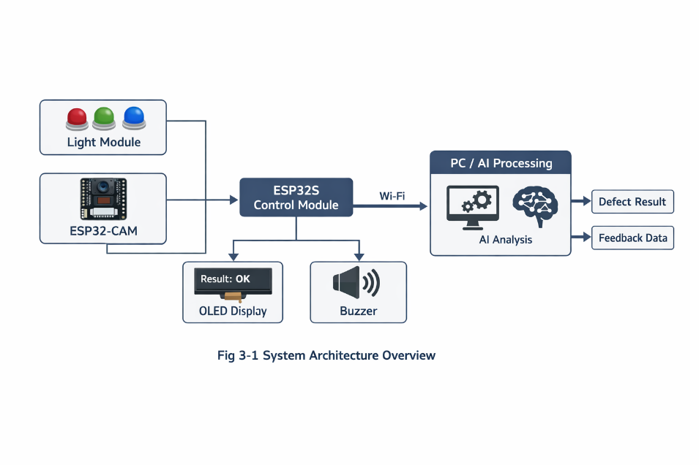
3.2 系統流程說明
本系統的整體流程可分為樣品準備、光源照射、影像擷取、影像傳輸、AI辨識、結果回傳與顯示警示等幾個步驟。首先，在檢測開始前，先準備模擬顯示面板樣品。樣品以自製RGB紙板模擬micro LED或LCD顯示面板的基本結構，並在表面以黑線、黑點或其他標記方式人工製造瑕疵，以作為系統辨識的對象。
接著ESP32S啟動LED光源模組，使樣品表面在特定顏色光源照射下進行成像。由於不同顏色光源在表面反射效果與瑕疵對比上可能呈現差異，因此本系統可分別以紅光、綠光與藍光照射樣品，以比較不同照明條件下的瑕疵可見性。當照明條件穩定後，ESP32-CAM開始拍攝待測影像，並將擷取到的影像資料透過Wi-Fi傳送至PC端。
PC端接收影像後，執行影像前處理與AI模型推論。前處理部分可包含尺寸調整、色彩空間轉換、雜訊抑制與影像標準化，以提高模型輸入的一致性；其後再由已訓練完成之AI模型進行瑕疵辨識，判定畫面中是否存在瑕疵、瑕疵位於何處，以及其屬於何種類型。若採用物件偵測模型，則系統將輸出邊界框座標與瑕疵類別；若後續導入分割方法，則可進一步得到缺陷區域輪廓。
完成辨識後，PC端會將分析結果回傳給ESP32S。ESP32S根據接收之瑕疵資訊，控制OLED顯示器顯示瑕疵位置座標、缺陷類型與檢測狀態；若系統判定存在瑕疵，則同步驅動蜂鳴器發出聲響，以提醒使用者或操作人員注意。若未來加入手機端應用程式或網頁介面，則同一組結果資料亦可同步傳送至遠端裝置，以達到即時監控的效果。
本系統之流程設計具有明確的輸入、處理與輸出關係。輸入端為待測樣品與照明條件，處理端為影像擷取、影像傳輸與AI分析，輸出端則為顯示、警示與資料回傳。透過這樣的流程安排，系統可完成由表面成像到瑕疵判定的自動化檢測閉環，提升檢測效率與展示完整性。
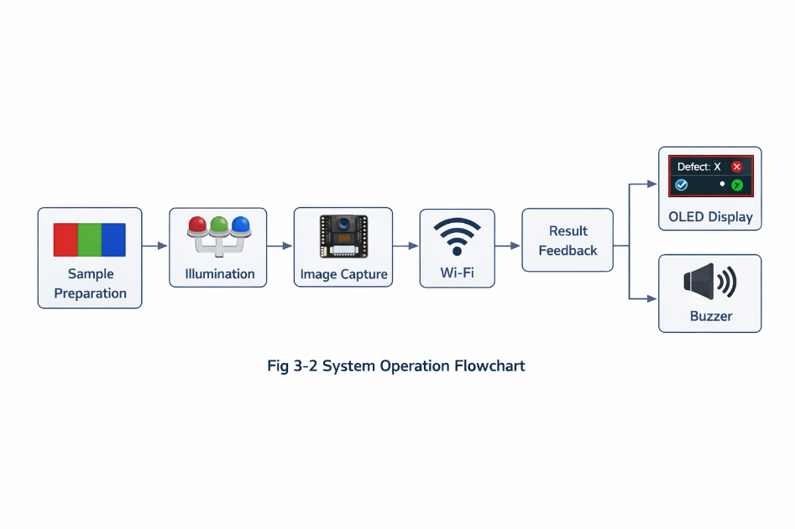
3.3 硬體架構設計
本系統的硬體架構主要由ESP32S主控板、ESP32-CAM、LED光源模組、OLED顯示器、蜂鳴器以及選配之 步進馬達與光敏元件所組成。各元件在系統中分別負責控制、感測、輸出與輔助功能，彼此協同完成整體瑕疵檢測任務。
ESP32S主控板為本系統的控制核心，主要負責硬體周邊模組的整合與控制，包括LED光源開關與亮度控制、OLED顯示內容更新、蜂鳴器警示輸出，以及與PC端之間的資料接收與回應。由於ESP32系列晶片本身具備Wi-Fi與藍牙功能，因此能兼顧微控制器控制與通訊需求，適合作為本系統的整合平台。
ESP32-CAM則作為影像擷取模組，負責拍攝待測樣品表面影像。由於本專題的目標是對模擬顯示面板表面上的線狀或點狀瑕疵進行辨識，因此相機模組的安裝位置、拍攝角度與樣品距離都會影響影像品質。為提高成像穩定度，本研究在硬體設計上將考慮固定式拍攝架構，使相機與待測樣品間保持固定距離與視角，減少因手持拍攝造成的偏移與模糊。
LED光源模組為本系統的重要感測輔助元件，其主要功能在於提供穩定且可控制的照明環境，以提升瑕疵區域與背景之間的亮度或色彩對比。由於本專題以RGB紙板模擬顯示面板，因此選用不同顏色之LED光源，除了可模擬顯示面板的色彩概念外，也能藉由不同波長照射效果比較瑕疵在各種光源下的成像差異。若後續條件允許，亦可加入PWM控制以調整光源亮度，使系統具備更佳的照明彈性。
OLED顯示器主要作為本地端資訊輸出介面，用以顯示瑕疵位置座標、瑕疵類型與系統狀態等資訊。其體積小、功耗低且適合嵌入式系統整合，因此可在不增加過多硬體負擔的情況下，提升專題展示的完整性。蜂鳴器則負責異常聲響警示，當系統判定樣品表面存在瑕疵時，即啟動聲音提醒，強化系統回饋效果。
本系統亦預留步進馬達與傳送帶模擬機構之擴充設計。若加入步進馬達與驅動板，可進一步模擬產線中工件移動至檢測區的過程，使專題更接近自動化檢測的實際情境。若搭配光敏電阻等元件，還可進一步監測環境光變化，並自動調整LED光源亮度，以減少外界環境對檢測結果的干擾。本研究的硬體架構設計強調低成本、模組化、易於整合與後續可擴充性，適合作為課程期末專案之實作平台。
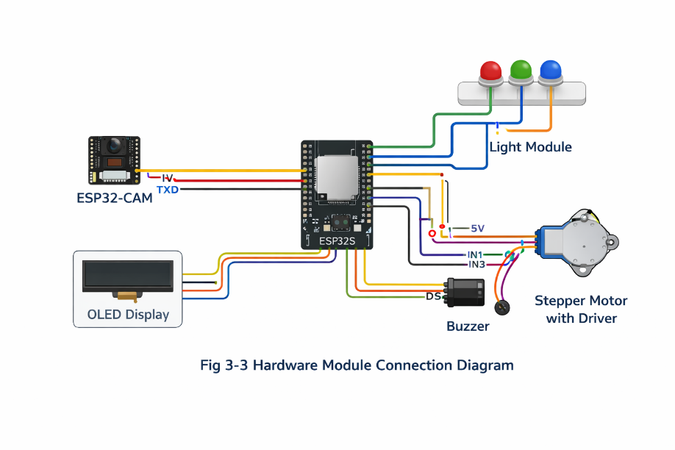
3.4 軟體架構設計
本系統的軟體架構可分為嵌入式控制端與PC端AI分析端 兩大部分。嵌入式控制端主要由ESP32S與ESP32-CAM的韌體程式構成，負責硬體驅動、影像擷取控制、通訊資料收發與顯示警示控制；PC端則負責影像接收、影像前處理、AI模型推論與辨識結果輸出。
在嵌入式控制端方面，ESP32S的程式流程主要包含系統初始化、光源控制、通訊等待、結果接收與輸出控制等功能。系統啟動後，首先初始化I/O腳位、OLED顯示器、蜂鳴器及網路通訊設定；接著控制LED光源進入預定之照射模式，等待影像擷取與辨識完成。當PC端回傳瑕疵資訊後，ESP32S會依據結果更新OLED顯示內容，並在必要時驅動蜂鳴器發出警示。若後續導入多次連續拍攝或多區域檢測機制，則可進一步在韌體中加入狀態機設計，使整體流程更加穩定。
ESP32-CAM的軟體功能則以影像擷取與影像傳輸為主。其主要任務是在控制端指令啟動後擷取影像，並透過無線網路將影像資料傳送至指定PC端。若考量傳輸效率與即時性，實作時可選擇影像壓縮、降低解析度或限制單次傳輸張數，以減少通訊負擔。整體而言，ESP32-CAM的程式設計重點在於兼顧成像品質與資料傳輸效率。
在PC端部分，將以Python作為主要開發語言，負責建立影像接收與AI推論流程。其軟體架構可分為四個部分。第一部分為資料接收模組，用以接收來自ESP32-CAM的影像資料；第二部分為影像前處理模組，用來進行尺寸調整、色彩轉換、裁切與正規化等操作，使輸入影像符合模型需求；第三部分為AI模型推論模組，用以輸出瑕疵位置與類型；第四部分為結果封裝與回傳模組，將辨識完成的資訊整理後回傳至ESP32S，供本地端顯示與警示。
在AI模型選擇上，本研究以能輸出瑕疵位置與類型的模型為優先，因此初步規劃採用YOLOv8類物件偵測模型。此類模型可直接提供瑕疵之邊界框座標與分類結果，與本專題需要顯示座標及類型的系統需求相符合。若後續研究希望對瑕疵形狀、範圍或面積進行更細緻分析，則可再導入U-Net等分割模型作為延伸。
本系統軟體架構採「前端嵌入式控制 + 後端AI分析」的分工方式，既可降低嵌入式端的運算負擔，也能保留PC端模型更新與演算法擴充的彈性。此種架構對於課程專題而言，兼具可實作性、穩定性與展示效果。
3.5 通訊與資料傳輸方式
本系統的通訊方式以Wi-Fi無線傳輸為主，作為ESP32-CAM、ESP32S與PC端之間的資料交換媒介。由於本專題涉及影像資料傳送，若僅依賴一般序列通訊方式，將難以兼顧傳輸效率與系統整合性，因此採用ESP32系列內建的無線網路能力作為主要通訊手段，可使系統在不需複雜佈線的情況下完成影像與辨識結果的雙向交換。
在影像資料傳輸方面，ESP32-CAM負責將拍攝完成之影像傳送至PC。實作時可依照系統需求選擇不同方式，例如以區域網路中的HTTP傳送、Socket傳輸或串流方式進行。若系統以單張拍攝與單張辨識為主，則可採較簡單的影像上傳方式；若後續需發展為連續檢測或即時監控，則可進一步考慮串流或週期性拍攝機制。不過，由於本專題重點在於瑕疵辨識結果的展示與系統整合，因此初期以單次擷取、單次傳輸與單次辨識的流程較有利於系統穩定建置。
在辨識結果回傳方面，PC端完成瑕疵分析後，需將結果傳送回ESP32S。回傳內容可包含樣品編號、是否檢出瑕疵、瑕疵位置座標、瑕疵類型以及系統判定狀態等資訊。為簡化ESP32S的解析與顯示流程，回傳資料可設計為固定格式字串或簡易結構化資料格式，使嵌入式端能快速讀取並執行對應動作。例如當系統判定為正常樣品時，OLED顯示器可輸出「No Defect」等狀態；若為異常樣品，則顯示瑕疵位置與類型，並啟動蜂鳴器。
此外，若後續將資料同步傳送至手機端，則可利用ESP32S的Wi-Fi或藍牙功能進行擴充。若採Wi-Fi，則可透過網頁伺服器、雲端資料庫或區域網頁介面方式顯示檢測結果；若採藍牙，則可配合手機應用程式或簡易藍牙終端接收資訊。雖然本企畫書階段以PC端為主要AI辨識與控制顯示平台，但通訊架構上已具備延伸至行動裝置端的可行性。
本系統的資料傳輸方式具有三項特點。第一，影像資料與辨識結果分別由不同模組處理，可降低單一裝置負擔。第二，採用無線通訊可減少配線複雜度並提升展示彈性。第三，通訊架構具備擴充空間，可依實作需求逐步加入手機端顯示、遠端監控或雲端紀錄等功能。此種設計不僅符合本專題之系統需求，也有助於後續升級為更完整的智慧檢測平台。
第四章 硬體設備與元件介紹
4.1 ESP32S主控板
本系統以ESP32S主控板作為整體硬體控制核心，負責整合各項周邊模組與執行基本控制流程。ESP32S為一款具備Wi-Fi與藍牙功能的微控制器模組，除了具有一般數位輸入輸出控制能力外，也能支援序列通訊、PWM控制、I2C與SPI等多種介面，因此相當適合應用於智慧感測、自動控制與物聯網相關專題。
ESP32S的主要功能包括控制LED光源模組的開關與亮度、接收PC端回傳的瑕疵辨識結果、控制OLED顯示器顯示瑕疵資訊，以及驅動蜂鳴器進行異常警示。由於本研究需要同時具備硬體控制與網路通訊能力，若採用一般傳統微控制器，可能還需額外搭配無線通訊模組，增加系統複雜度；而ESP32S本身已整合無線功能，因此在系統整合與成本控制上具有明顯優勢。
ESP32S具備開發資源豐富、社群支援多、Arduino IDE開發便利等特點，有助於縮短系統開發時間並降低實作門檻。對本課程期末專案而言，選用ESP32S作為主控板，不僅符合微處理機應用之課程精神，也能展現嵌入式控制與通訊整合的實作能力。
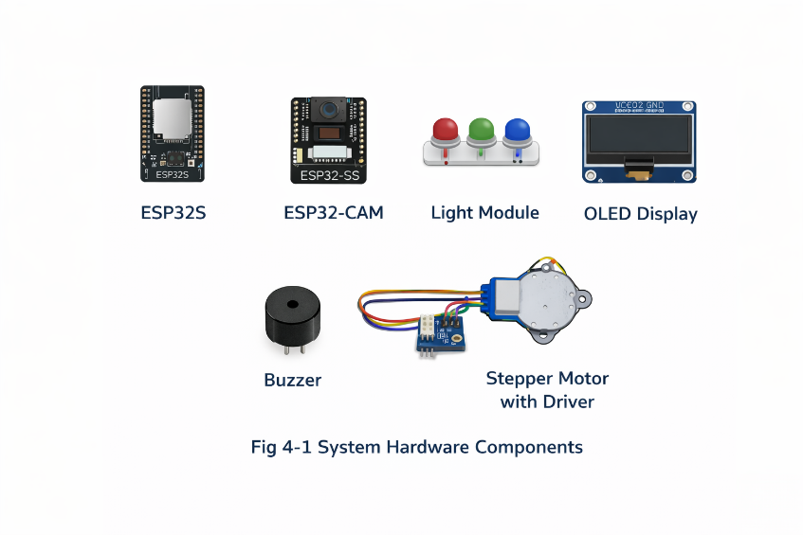
4.2 ESP32-CAM影像擷取模組
ESP32-CAM為本系統的影像擷取模組，主要用於拍攝待測樣品表面的影像，作為後續AI瑕疵辨識之輸入資料。ESP32-CAM模組整合了ESP32晶片與OV2640攝影鏡頭，兼具影像擷取與無線傳輸能力，體積小、成本低，適合應用於嵌入式視覺系統與低成本智慧檢測平台。
ESP32-CAM的任務是在LED光源照射下，拍攝模擬顯示面板表面的影像，並透過Wi-Fi傳送至PC端進行AI模型辨識。由於本研究的檢測目標為線狀、點狀或其他人為製作的瑕疵，因此影像清晰度、拍攝角度與拍攝距離都會直接影響辨識效果。為了提升拍攝品質，系統設計上會盡可能讓ESP32-CAM固定於穩定位置，避免因晃動、距離不一致或角度偏移而造成成像誤差。
相較於一般USB攝影機，ESP32-CAM的優點在於其與ESP32系列平台高度整合，能夠直接搭配無線通訊功能使用，減少額外硬體介接的需求。雖然其影像品質與高階工業相機相比仍有一定限制，但就課程專題與概念驗證而言，已具備足夠的可行性，且更能突顯系統低成本與模組化整合的特色。
4.3 LED 光源模組
LED光源模組為本系統的重要光學輔助元件，其主要功能在於提供穩定且可控制的照明環境，藉此提升瑕疵區域與背景之間的對比，使相機更容易擷取出缺陷特徵。由於表面瑕疵檢測的效果與照明條件密切相關，因此光源模組在本專題中不只是輔助裝置，而是影響成像品質與辨識準確度的重要關鍵。
本研究規劃使用紅光、綠光與藍光LED作為主要照明來源，一方面可呼應模擬micro LED／LCD面板的RGB顯示概念，另一方面也可比較不同顏色光源照射下，瑕疵線條或異常區域的可見度差異。由於不同波長光源對表面顏色與筆跡瑕疵的反射效果不同，因此在某些條件下，特定顏色光源可能能使瑕疵更為明顯，進而提升AI模型的辨識穩定性。
在硬體選用上，LED光源具有體積小、耗電低、反應速度快與控制容易等優點，十分適合作為嵌入式檢測系統的照明元件。若後續系統需要更進一步比較不同亮度下的成像效果，亦可利用ESP32S的PWM功能來調整LED光源亮度，讓照明條件更具彈性與研究價值。
4.4 OLED 顯示模組
OLED顯示模組在本系統中主要扮演本地端資訊輸出的角色，用以顯示瑕疵檢測結果與系統運作狀態。由於專題展示時，若僅在PC端顯示辨識結果，會較難凸顯微控制器端的整合應用，因此加入OLED顯示器可使系統具有更完整的輸入、分析與輸出流程。
本研究規劃使用0.96吋I2C介面的OLED顯示器，顯示內容可包含瑕疵位置座標、瑕疵類型、系統狀態以及正常／異常判定結果等資訊。例如當系統未檢測到瑕疵時，顯示器可輸出正常狀態訊息；若檢測到瑕疵，則可顯示其所在模組編號、座標位置與缺陷種類，提升檢測結果的可視化程度。
OLED顯示器具備體積小、功耗低、對比高與介面簡單等優點，非常適合應用於 ESP32類微控制器系統中。對本專題而言，OLED不僅能強化展示效果，也可作為系統即時回饋介面，使使用者無須完全依賴外部電腦，即可初步了解檢測結果。
4.5 蜂鳴器警示模組
蜂鳴器警示模組為本系統的異常提示元件，其功能是在系統判定待測樣品存在瑕疵時，發出聲音警示，以提醒操作人員注意。由於實際工業檢測系統除了顯示資訊外，通常也需要即時的異常回饋機制，因此蜂鳴器的加入可使本專題更具自動化檢測系統的實作完整性。
在本研究中，蜂鳴器將由ESP32S進行控制。當PC端AI模型完成辨識並回傳結果後，若系統判定為瑕疵樣品，ESP32S便會輸出控制訊號驅動蜂鳴器發聲；若檢測結果為正常，則蜂鳴器維持靜音狀態。此設計可讓使用者在不持續注視螢幕的情況下，也能快速得知檢測結果是否異常。
蜂鳴器模組具有價格低廉、驅動簡單且警示效果直接明顯等優點，非常適合作為課程專題中的警報元件。雖然其功能相對單純，但在整體系統中可有效提升互動性與展示效果，也更能體現智慧檢測系統中自動判定－即時警示的應用概念。
4.6 步進馬達與傳送帶模擬機構
步進馬達與傳送帶模擬機構屬於本系統的選配擴充元件，其主要目的在於模擬實際產線中待測工件移動至檢測區域的過程，使本專題從靜態檢測進一步延伸到簡易自動化檢測場景。若能加入此模組，則系統不僅能完成瑕疵辨識，亦能展示工件輸送與檢測流程整合的概念，進一步呼應課程中的自動控制應用主題。
本研究規劃可使用小型步進馬達搭配驅動模組，帶動簡易滑台、旋轉平台或模擬輸送帶裝置，使待測樣品按固定速度移動至相機拍攝範圍內，再進行影像擷取與辨識。步進馬達的優點在於步進角度固定、控制方式簡單，適合應用於需進行定位或重複性移動的系統。若後續實作時間與材料允許，可加入此模組作為進階展示內容。
雖然本企畫書的主要檢測流程即使不搭配傳送帶亦可完成，但若能實現步進馬達與檢測流程的結合，將可使整體專題更接近實際工業自動檢測系統，也能讓專題展示內容更具動態性與應用價值。
4.7 其他周邊元件介紹
除上述主要元件外，本系統尚需搭配若干周邊元件，以確保整體硬體架構能穩定運作。首先為電源供應模組，系統中的ESP32S、ESP32-CAM、OLED與LED光源皆需穩定供電，因此在設計時必須考慮適當的電壓與電流供應方式，避免因供電不足導致系統重啟、通訊不穩或光源亮度不足等問題。
其次為連接線材、麵包板或焊接板等配線元件。由於本專題包含多個模組間的訊號與電源整合，因此穩定的接線與合理的模組配置對系統運作十分重要。若接線過於鬆動或排列雜亂，可能影響訊號傳輸品質與後續維護便利性，因此在硬體組裝上也需注意系統整潔與模組固定。
另外本研究亦可視需求加入光敏電阻等環境感測元件，用來偵測環境光強弱，作為LED光源亮度調整的參考。若環境光變化過大，可能造成拍攝影像亮度不一致，進而影響AI模型的辨識穩定性，因此適當監測外部照明條件，將有助於提升系統可靠度。除此之外，若未來需要進一步增加操作便利性，也可加入按鍵模組、指示燈或藍牙通訊模組等元件，作為系統啟動、模式切換或資料傳輸的擴充功能。
本系統所選用之硬體元件皆以低成本、易取得、易整合與具教學展示性為主要考量。透過這些元件的合理搭配，不僅能完成基本的瑕疵檢測功能，也為後續系統升級與功能擴充保留了充分的設計空間。
第五章 AI瑕疵辨識方法
5.1 瑕疵影像資料蒐集方式
本研究之AI瑕疵辨識系統，需先建立適合本專題之影像資料集，作為後續模型訓練、驗證與測試的基礎。由於本專題的檢測對象為模擬micro LED／LCD顯示面板，因此資料蒐集方式將以自製RGB紙板樣品為主，並在其表面以黑筆或其他明顯標記製作人工瑕疵，以模擬面板表面可能出現的線狀、點狀或局部異常缺陷。拍攝時將由ESP32-CAM在固定距離、固定角度與固定背景條件下擷取影像，並搭配紅光、綠光與藍光LED照明條件，建立不同光源情境下的瑕疵影像資料，以提升資料集的代表性與模型對光照變化的適應能力。
在資料內容規劃上，本研究將同時蒐集正常樣本與異常樣本。正常樣本可作為系統學習面板基本外觀特徵之用，而異常樣本則用來訓練模型辨識瑕疵位置與類型。若本研究後續採用監督式物件偵測模型，則需為每張影像標註瑕疵區域與類別；若後續需要加入異常偵測架構，則也可參考工業異常偵測資料的常見做法，以正常樣本為主要訓練來源，再以包含各類缺陷的測試影像進行驗證。MVTec AD即是工業檢測中常見的異常偵測基準資料集，其特點之一便是以無缺陷影像作為訓練集合，並以包含各種缺陷與正常樣本的測試集進行評估。
為使資料可用於模型訓練，本研究規劃將影像依用途分為訓練集、驗證集與測試集。訓練集主要用於模型學習，驗證集用於調整模型參數與觀察訓練過程，測試集則用於評估最終辨識表現。實作上可採固定比例分配，例如以多數影像作為訓練資料，保留部分影像作為驗證與測試使用，並盡量確保各類瑕疵在不同資料子集中皆有合理分布，以避免模型僅學到單一缺陷樣態。透過上述資料蒐集方式，本研究可建立一套符合專題需求且具基本泛化能力的瑕疵影像資料集，作為後續AI模型訓練之基礎。
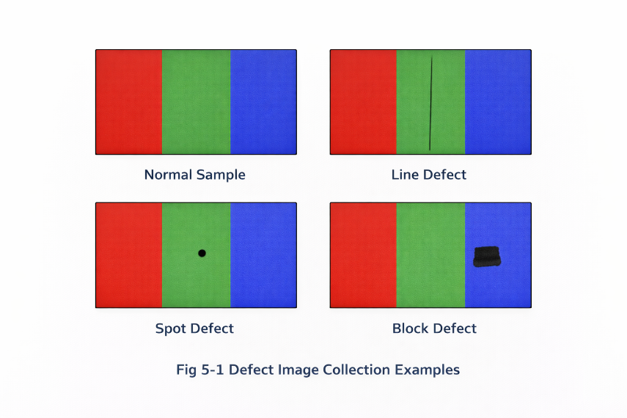
5.2 瑕疵類型定義
為了讓AI模型能夠正確辨識不同類型的缺陷，本研究需先明確定義瑕疵類型，作為資料標註與模型分類的依據。考量本專題初期以人工製作模擬缺陷為主，故瑕疵類型將以容易重現且便於辨識的形式進行分類。初步規劃可分為線狀瑕疵、點狀瑕疵與區塊型瑕疵三類，其中線狀瑕疵可模擬刮痕或裂紋，點狀瑕疵可模擬污點或異物，區塊型瑕疵則可模擬局部色塊異常、塗抹不均或表面遮蔽等情況。若後續進一步製作九宮格拼接模組，也可再加入拼接邊界異常或模組錯位等類別，使資料類型更貼近顯示面板拼接檢測情境。
在監督式物件偵測任務中，每一種瑕疵類型都需對應到一個明確的類別標籤，模型輸出結果則會包含該目標的邊界框、類別標籤與信心分數，因此瑕疵類別的定義應盡量清楚、彼此可區分，避免類別重疊造成訓練混淆。Ultralytics的物件偵測任務說明也指出，物件偵測模型的標準輸出就是一組包圍目標的邊界框，加上每個目標的類別標籤與信心分數，這正符合本專題要輸出瑕疵位置與類型的需求。
此外本研究在瑕疵定義上也會盡量考慮實際檢測邏輯，而不僅是影像外觀差異。換言之，同類型瑕疵應具有相近的形態特徵與檢測意義，例如細長黑線可歸為線狀缺陷，獨立黑點可歸為點狀缺陷，而較大面積且形狀不規則的遮蔽區域則可歸為區塊型缺陷。如此一來，模型在學習時會更容易建立穩定特徵，也有助於後續OLED顯示與警示系統以較直觀的方式輸出結果。若後續資料集規模增加，亦可再將現有類別細分，例如將線狀瑕疵進一步區分為水平刮痕、垂直刮痕與斜向刮痕，讓模型具有更細緻的分類能力。
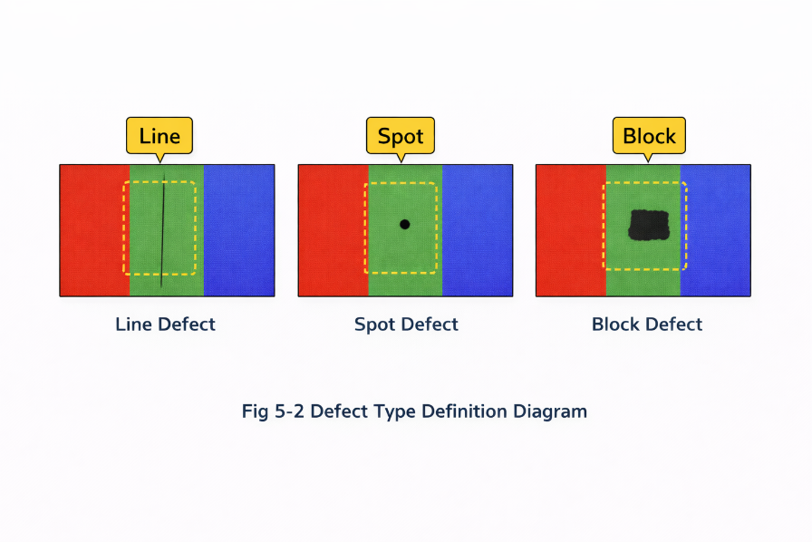
5.3 影像前處理方法
影像前處理的目的，在於提升模型輸入資料的一致性與品質，使AI模型能更穩定地學習瑕疵特徵。由於本研究的影像來源為ESP32-CAM，且拍攝條件可能受到光源顏色、亮度、距離與背景微小變動影響，因此在模型訓練前，需先對原始影像進行適當處理。初步規劃的前處理步驟包括影像尺寸統一、亮度與對比調整、雜訊抑制、影像裁切與資料標準化等，使每張影像在輸入模型前具有較一致的格式與解析度。
若本研究採用YOLOv8物件偵測模型，則影像與標註資料需依其支援之資料集格式進行整理，並區分訓練、驗證與測試資料夾，以利模型讀取與訓練。Ultralytics的資料集說明指出，YOLO偵測任務支援專用的資料集格式與結構，並可用於目標偵測訓練與驗證流程；相對地，若後續改採分割模型，則資料也需改用對應的遮罩標註方式。
除了基本格式整理外，資料增強亦是本研究前處理的重要環節。由於課程專題通常難以蒐集到大量真實缺陷影像，因此適當的資料增強可降低小樣本問題對模型訓練造成的限制。U-Net原始論文即強調，在標註樣本有限的情況下，透過強化資料增強策略，仍可有效提升模型學習能力；相關表面缺陷檢測綜述也指出，不平衡樣本問題可從資料層面進行改善。基於此，本研究可對原始影像進行旋轉、平移、亮度變化、裁切、鏡像與少量雜訊擾動等操作，以增加資料多樣性並提升模型對不同拍攝狀況的適應能力。
為了減少外部因素對辨識結果的干擾，本研究在實作時也會盡量固定相機位置、拍攝高度與樣品擺放方式，並維持相對穩定的照明環境。也就是說，影像前處理不僅發生在電腦端的數位影像操作，也包括拍攝端的條件控制。透過「拍攝端穩定化」與「資料端標準化」兩者並行，可使模型更聚焦於瑕疵本身，而非背景、角度或亮度波動所造成的無關差異，進而提升辨識穩定性。
5.4 AI模型選擇與比較
考量本專題的最終目標是輸出瑕疵位置座標與瑕疵類型，因此本研究將以物件偵測模型作為主要方法，並以分割模型與異常偵測模型作為延伸或比較方案。首先，在物件偵測方面，YOLO系列模型具備可同時輸出邊界框、類別標籤與信心分數的特性，且強調即時推論能力，因此非常適合應用於需要快速定位缺陷的任務。Ultralytics官方文件指出，物件偵測的輸出就是一組包圍目標的邊界框，並附帶類別與信心分數；若任務需要知道目標在哪裡，但不一定需要最精細的外形輪廓，物件偵測是相當合適的選擇。
若研究需求進一步提升，想要取得瑕疵的精確範圍、面積與形狀資訊，則可考慮使用U-Net或其他分割模型。U-Net被其原始作者描述為一種可進行快速且精確影像分割的卷積神經網路，特別適合需要像素層級區域標示的任務；而Ultralytics的分割任務說明也指出，分割模型的輸出可提供每個目標的遮罩或輪廓，以及類別與信心分數，因此能更準確描述缺陷實際形狀。對本專題而言，若後續不只想知道瑕疵座標，而是想分析瑕疵面積、長度或形狀，則分割模型會比單純框選更具優勢。
若考量資料蒐集困難、缺陷樣本不足或標註工作量過大，則可將AutoEncoder類異常偵測方法作為輔助方案。工業異常偵測資料集如MVTec AD的設計，即反映出此類方法的典型使用情境：以大量正常樣本建立模型，再透過重建誤差或異常分數找出不正常區域。近年的表面缺陷檢測綜述也指出，基於生成式模型或異常建模的方式，已成為近年表面缺陷檢測的重要研究方向之一。這類方法對於標註成本較高的任務具有吸引力，但若使用者需要明確的缺陷類型分類，則通常仍需再搭配其他分類或後處理機制。
綜合比較後，本研究規劃以YOLOv8-nano作為主要辨識模型，並將U-Net與AutoEncoder視為後續延伸方向。原因在於本專題目前最核心的輸出需求，是在OLED或PC端顯示「瑕疵位置座標」與「瑕疵類型」，而YOLO類模型正好可直接提供邊界框位置與類別結果，且能在Python環境中方便地進行訓練、驗證與推論。若未來研究重心轉向更細緻的缺陷輪廓分析，可再加入U-Net；若資料集在初期難以建立完整類別標註，也可先以AutoEncoder建立基礎異常篩選流程。這樣的模型規劃能兼顧專題實作可行性、功能需求與後續擴充彈性。
5.5 瑕疵位置座標與類型判定方式
本研究在瑕疵位置判定上，將以物件偵測模型輸出的邊界框資訊作為主要依據。當YOLO模型完成推論後，每一個被偵測到的瑕疵都會對應到一組邊界框座標、類別標籤與信心分數，因此可直接用來表示瑕疵所在位置與其類型。Ultralytics的官方說明指出，物件偵測模型的輸出即為邊界框、類別與信心分數；若任務需要更精細的形狀資訊，則可改用分割模型輸出的遮罩或輪廓。就本專題而言，初期以邊界框方式表示瑕疵位置已足以支援OLED顯示、異常警示與九宮格模組定位等需求。
在實作上，瑕疵位置可由邊界框的左上角與右下角座標表示，也可進一步換算為中心點座標，以便在顯示介面中簡化輸出。若後續系統擴展至九宮格拼接模組，則可先判定瑕疵位於哪一個子模組，再於該模組內部建立局部座標，最後轉換為整體畫面的全域座標。如此一來，系統便可同時輸出「模組編號」與「模組內座標」，使瑕疵定位結果更具實際意義。若同一影像中存在多個瑕疵，則系統可依信心分數高低排序，或逐一輸出各缺陷位置與類別，提供更完整的檢測資訊。
在瑕疵類型判定上，模型將根據訓練資料中的類別標籤，對每個偵測框進行分類，例如輸出為線狀瑕疵、點狀瑕疵或區塊型瑕疵。為避免模型在推論時產生過多重複框或誤判結果，實作時通常需配合信心分數門檻與重疊框處理機制，以保留最具代表性的預測結果。Ultralytics的設定與評估文件指出，推論與驗證流程中常會涉及 confidence threshold、IoU與NMS等參數調整，這些設定會影響模型的輸出穩定性與實際使用效果。
在模型評估方面，本研究可使用precision、recall、F1-score、IoU與mAP等指標來評估辨識表現。Ultralytics的性能指標說明與驗證模式文件皆指出，precision用來衡量預測為正例中有多少是真正缺陷，recall用來衡量實際缺陷中有多少被成功偵測，而mAP則是綜合多類別與不同IoU門檻下的常用偵測評估指標。透過這些指標，本研究可量化模型在瑕疵偵測與分類上的實際表現，並作為後續調整資料集、模型參數與前處理流程的重要依據。
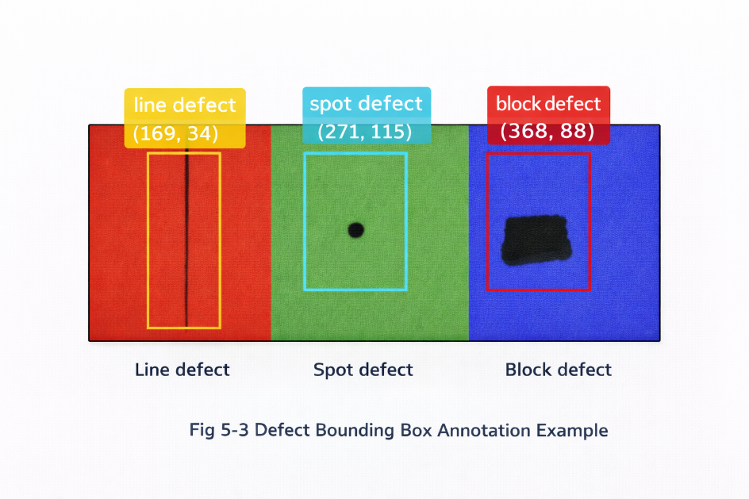
第六章 系統實作方法
6.1 模擬檢測樣品製作
本研究之檢測對象並非直接採用實際商用顯示面板，而是以自製方式製作模擬檢測樣品，作為系統開發與驗證之基礎。其主要考量在於實際micro LED或LCD面板取得不易、成本較高，且不利於課程專題初期快速建立實驗平台。因此本專題將以RGB配色之紙板或平面板材模擬顯示面板結構，藉此重現顯示模組表面的基本視覺特徵，並作為瑕疵檢測實驗的測試載體。
在樣品製作方式上，將先以紙板或其他平整材料作為基底，表面繪製或貼附紅、綠、藍三種區塊，以模擬顯示面板中的RGB像素配置。初期樣品以單一模組為主，其尺寸可依ESP32-CAM的拍攝範圍進行調整，使整個檢測區域能夠在固定距離下完整成像。為了提高拍攝穩定性，樣品表面應盡量保持平整，避免翹曲、皺摺或反光過強等情況，影響後續辨識結果。
在瑕疵製作方面，本研究將以人工方式在樣品表面加入可辨識之缺陷，例如以黑筆畫出線狀刮痕、以黑點模擬異物或污點、以深色塗抹局部區塊模擬遮蔽或色塊異常。這些瑕疵形式可使系統在開發初期較容易建立標註資料與訓練模型，並有助於驗證AI辨識流程是否能正確輸出缺陷位置與類型。隨著系統穩定度提升，後續也可增加更多不同形態、不同尺寸與不同位置的瑕疵樣本，以提升資料集的豐富度與模型的泛化能力。
整體而言，模擬檢測樣品的製作不僅是本專題實驗的起點，也是後續影像蒐集、模型訓練與系統測試的基礎。透過低成本且可重複製作的樣品平台，可使本專題在有限時間與資源下，完成完整的智慧檢測流程驗證。
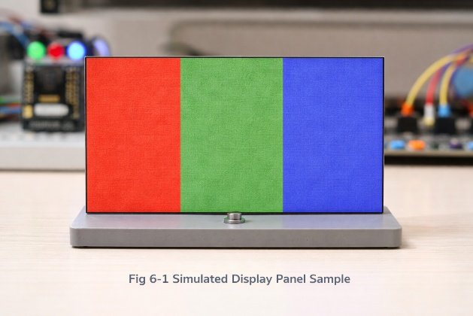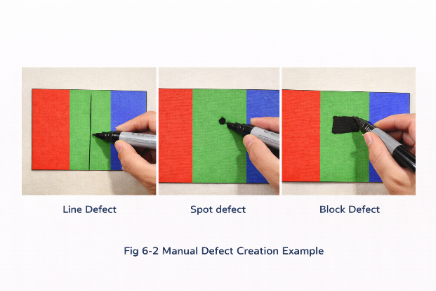
6.2 單一模組瑕疵檢測實作
在系統實作初期，本研究將先以單一模組樣品作為主要檢測對象，建立最基本的瑕疵辨識流程。此階段的目的，在於確認光源控制、影像擷取、影像傳輸、AI辨識與結果回傳等關鍵功能皆能正常運作，並降低一開始直接導入多模組拼接時的系統複雜度。
單一模組檢測流程開始時，先將製作完成的模擬樣品放置於固定拍攝平台中央，並調整ESP32-CAM與樣品之間的距離，使相機能完整拍攝檢測區域。接著由ESP32S啟動LED光源，選擇特定顏色或亮度條件進行照明，待照明穩定後，再由ESP32-CAM進行影像擷取。拍攝完成後，影像經由Wi-Fi傳送至PC端，並由Python程式完成影像前處理與AI模型推論。
當模型完成辨識後，系統將判斷影像中是否存在瑕疵，若存在瑕疵，則輸出對應的瑕疵位置座標與類型；若未偵測到瑕疵，則系統標示為正常樣品。此結果再回傳給 ESP32S，由其控制OLED顯示器顯示辨識資訊，並在必要時驅動蜂鳴器發出警示。透過這樣的流程，可完整驗證單一樣品檢測之自動化閉環是否成立。
在此階段，系統測試重點將放在單一瑕疵的定位精度、類型判別正確性、不同光源條件下的辨識差異，以及整體資料傳輸與回應時間。若單一模組檢測能穩定完成，則表示本專題的核心智慧檢測架構已具備基本可行性，後續即可擴展至更高複雜度的多模組拼接情境。
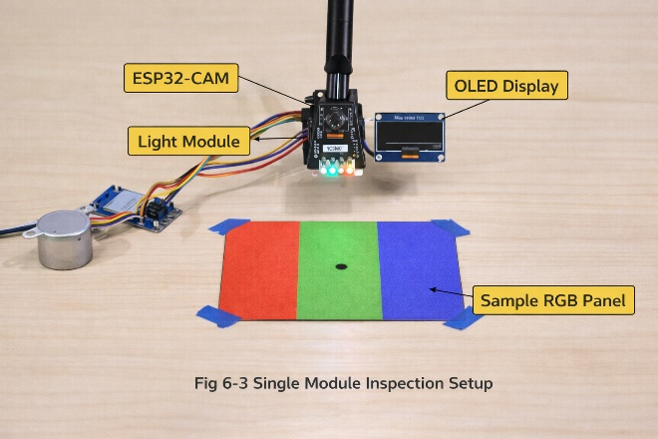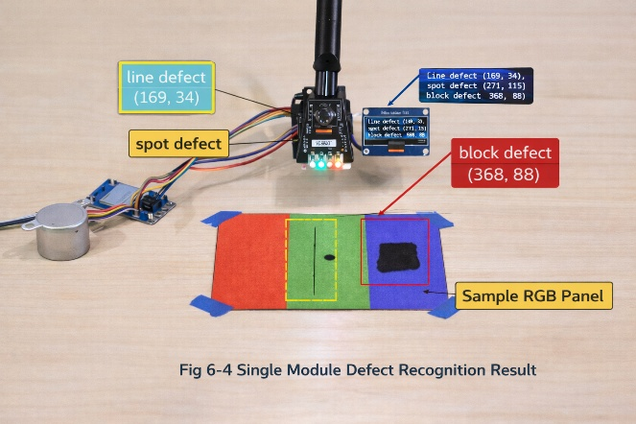
6.3 九宮格拼接模組檢測實作
當單一模組之瑕疵辨識流程建立完成後，本研究將進一步擴展至九宮格拼接模組檢測，以模擬顯示面板拼接、多區域排列或大量轉移後之檢測情境。此階段的主要目的，在於提升系統的應用層次，讓專題不再只是單一平面缺陷辨識，而是進一步對應顯示產業中多模組整合後的檢測需求。
在實作上，九宮格拼接模組可由九個小型RGB模擬面板依序排列組成，形成三乘三的檢測區域。每個子模組可視為一個獨立的顯示單元，並可個別加入正常或異常狀態，以模擬實際拼接顯示系統中部分區域出現缺陷的情況。透過這種設計，系統不僅需要判定是否有瑕疵，還需進一步辨識瑕疵位於哪一個模組，以及該模組內部的相對位置。
在九宮格檢測流程中，ESP32-CAM可選擇一次拍攝整體畫面，讓AI模型直接在整體拼接畫面中辨識各個瑕疵位置；也可依實作需求將畫面切分為多個區域，逐一分析每個模組的瑕疵狀態。若採整體拍攝方式，則需在模型標註階段明確建立多模組影像中的缺陷資料，使模型具備辨識不同位置目標的能力；若採切分方式，則可簡化每次檢測範圍，但系統流程會相對複雜。基於專題可行性考量，初期較適合採整體拍攝、整體辨識的方式進行。
在結果輸出方面，系統可將九宮格模組編號化，例如由左上至右下依序編號1至9。當檢測到瑕疵時，先顯示其所在模組編號，再附上該區域中的座標位置與瑕疵類型。此方式可讓檢測結果更具條理，也更接近實際產線中對缺陷區域進行定位與標記的概念。藉由九宮格模組的導入，本專題可從單點驗證進一步提升至多區域智慧檢測，增加系統展示性與應用價值。
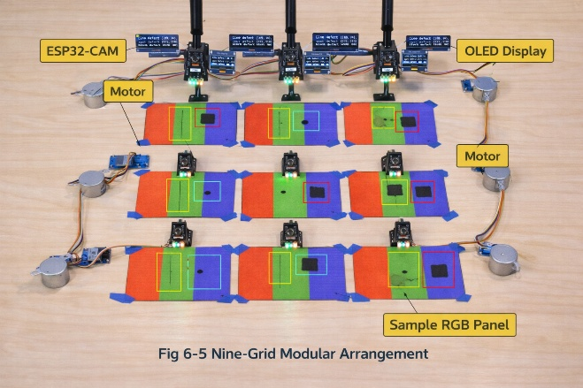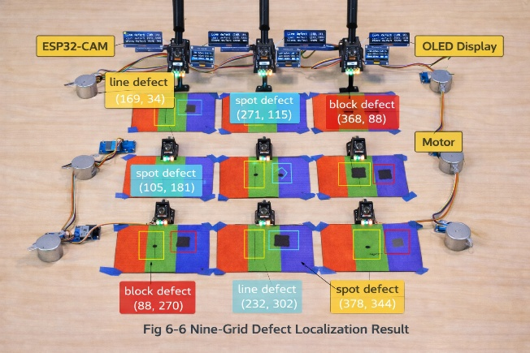
6.4 光源照射條件設定
由於瑕疵成像效果與光源照射條件密切相關，因此本研究在系統實作過程中，將針對光源顏色、亮度與照射方式進行條件設定與調整，以提升缺陷特徵的可見度與辨識穩定性。光源模組的設計不僅影響ESP32-CAM所擷取的影像品質，也直接影響後續AI模型對瑕疵的學習效果與推論結果。
本專題規劃以紅光、綠光與藍光LED作為主要照明來源，並依不同情況比較其成像效果。實作時可先在相同樣品與固定拍攝條件下，分別以三種顏色光源照射樣品，觀察線狀瑕疵、點狀瑕疵與區塊型瑕疵在不同光源下的對比表現，再選擇較有利於辨識的照明方式作為模型主要訓練條件。若實驗條件允許，也可進一步比較單色照明與多光源混合照明的差異，增加研究完整性。
在亮度設定方面，本研究可利用ESP32S的PWM控制功能，對LED光源進行亮度調整。其目的在於避免光源過亮造成反光或局部飽和，也避免光源過暗導致影像細節不足。透過適當亮度控制，可使樣品表面呈現較均勻的光照狀態，降低因照明不足或過強造成的誤判風險。
此外光源與相機之間的相對位置也是實作重點之一。若光源照射角度不當，可能造成樣品表面反光、陰影或局部亮暗不均，影響瑕疵辨識。為此本研究將盡可能採用固定架構，使光源位置與相機視角維持穩定，並在拍攝區域內減少外部環境光干擾。透過上述條件設定，可建立相對穩定且可重複的拍攝環境，提高系統實驗結果的可靠性。
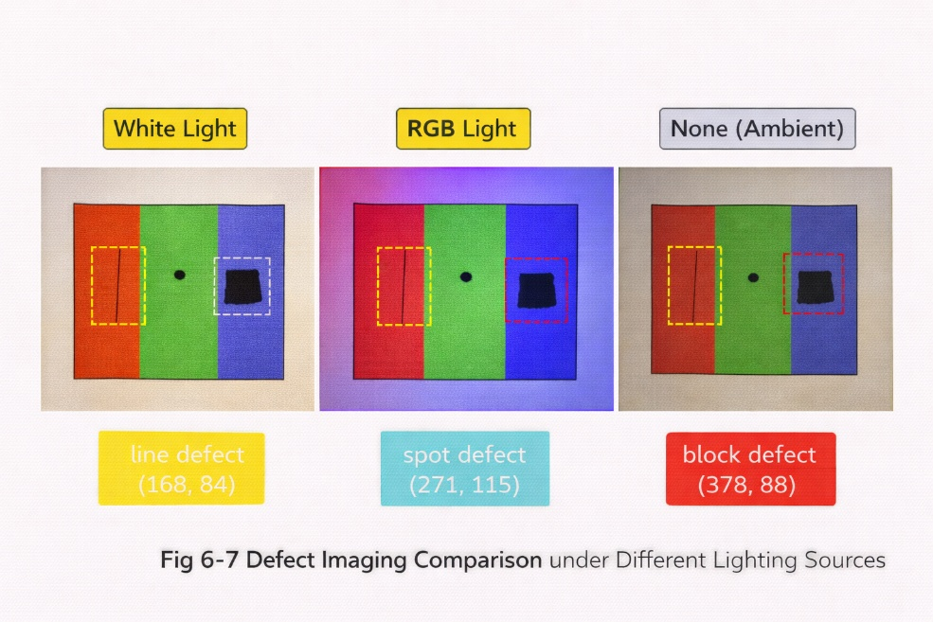
6.5 顯示與警示功能實作
本系統在完成瑕疵辨識後，需能將辨識結果以即時且清楚的方式回饋給使用者，因此本研究規劃實作OLED顯示與蜂鳴器警示功能，作為本地端輸出介面。此功能的加入，能使整個智慧檢測系統從「影像擷取與分析」進一步延伸至「結果輸出與異常回應」，提升專題的完整性與實作展示效果。
在OLED顯示功能方面，ESP32S將接收來自PC端回傳的辨識結果，並根據資料內容顯示系統狀態、瑕疵位置與類型。若系統未檢測到瑕疵，OLED可顯示正常狀態或無缺陷訊息；若系統檢測到缺陷，則可顯示該瑕疵所在模組編號、座標位置與缺陷類型，使使用者能直接從嵌入式端觀察結果，而不必完全依賴電腦畫面。若OLED畫面空間有限，則可優先顯示最重要的資訊，例如瑕疵類型與模組位置，而較詳細的資訊則由PC端顯示。
在蜂鳴器警示功能方面，當系統判定樣品為異常時，ESP32S將輸出控制訊號，啟動蜂鳴器發出提示聲響，以提醒操作人員目前樣品存在缺陷。若樣品為正常狀態，則蜂鳴器維持靜音。此設計可模擬實際工業檢測設備中的警報功能，並使系統具備更明顯的即時反應能力。
若後續系統功能進一步擴充，也可設計不同類型的警示方式。例如當偵測到一般瑕疵時，蜂鳴器發出短音；當偵測到多個瑕疵或較大範圍異常時，則以連續音作為提示，增加警示層次。透過OLED與蜂鳴器的結合，本專題可有效展示智慧檢測系統中的「辨識－顯示－警示」完整輸出流程。
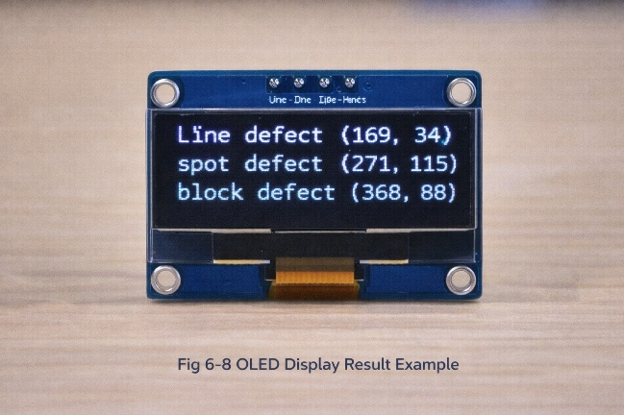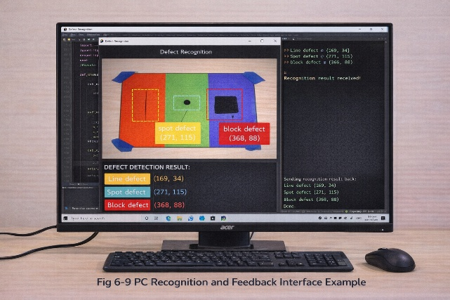
6.6 PC端與手機端資料傳輸規劃
本研究之智慧檢測系統除了在本地端進行顯示與警示外，也規劃將檢測結果透過網路傳送至PC端與手機端，作為進一步的資訊整合與遠端監控介面。由於AI模型主要部署於PC端執行，因此PC端不僅是辨識中心，也可作為結果顯示、紀錄與後續分析的主要平台。
在PC端資料傳輸流程中，ESP32-CAM先將拍攝影像傳送至電腦，由Python程式接收並執行影像前處理與AI推論。辨識完成後，PC端可於介面上顯示原始影像、瑕疵標註框、座標位置、缺陷類型與判定結果，使使用者能直觀看到系統分析情況。若需要更完整的紀錄功能，也可將每次檢測結果儲存成影像檔、文字紀錄或表格資料，以利後續整理與報告撰寫。
在手機端部分，本研究初期將其規劃為擴充功能。若實作條件允許，可利用ESP32S的Wi-Fi或藍牙能力，將辨識結果同步傳送至手機端，供使用者即時查看。例如可透過簡易網頁伺服器顯示目前系統狀態、檢測時間、瑕疵位置與類型，也可透過藍牙通訊將簡化訊息傳送至手機應用程式。對課程專題而言，即使手機端功能未完全實作，只要在企畫書中先規劃其資料傳輸流程與未來擴充方式，也能展現系統的延伸性與完整度。
PC端與手機端資料傳輸規劃的目的，在於讓智慧檢測系統不只侷限於單機操作，而是具備與外部裝置連結的能力。PC端負責高運算量的AI分析與詳細結果展示，手機端則可作為簡易遠端監控與通知平台。透過這樣的規劃，本專題可從基礎檢測系統進一步朝向小型智慧監測平台發展，增加其應用想像空間與實作價值。
第七章 預期成果與效益
7.1 預期完成功能
本專題預期完成一套基於機器視覺與光電感測之表面瑕疵智慧檢測系統，能夠針對模擬顯示面板表面的缺陷進行自動化檢測與結果輸出。整體系統將以ESP32S、ESP32-CAM、LED光源模組、OLED 顯示器與PC端AI辨識程式為核心，整合成一個具備拍攝、傳輸、辨識、顯示與警示功能的完整平台。
在功能面上，本研究預期可完成下列幾項核心功能。首先，系統可透過LED光源照射待測樣品，建立穩定的成像條件，並由ESP32-CAM拍攝樣品表面影像。其次，系統可利用Wi-Fi將影像傳送至PC端，由AI模型進行瑕疵位置與類型辨識。第三，系統可將辨識結果回傳至ESP32S，並由OLED顯示器輸出瑕疵位置座標、模組編號與缺陷類型等資訊。第四，當系統偵測到瑕疵時，蜂鳴器可同步發出警示聲響，以達成異常提示功能。
除了基本功能外，本專題亦預期完成單一模組檢測與九宮格拼接模組檢測兩個層次的驗證。前者可作為基本概念與系統穩定性的測試平台，後者則進一步模擬顯示面板多區域排列與拼接情境下的瑕疵檢測需求。若實作進度順利，系統也可再延伸至手機端或網頁端的結果顯示，使專題具備更完整的展示效果與應用彈性。
7.2 預期實驗結果
在實驗結果方面，本研究預期能在固定的拍攝與光照條件下，成功辨識模擬顯示面板表面上的人工瑕疵，並正確輸出其位置座標與缺陷類型。對於線狀瑕疵、點狀瑕疵與區塊型瑕疵等基本缺陷，系統應能在大部分測試影像中完成正確判別，作為AI模型有效性的初步驗證。
在光源照射條件比較方面，本研究預期不同顏色的LED光源會對瑕疵成像效果產生差異，其中某些顏色光源可能使特定瑕疵呈現更高的對比度，進而提升辨識準確率。透過比較紅光、綠光與藍光條件下的檢測結果，可進一步分析照明條件對瑕疵辨識效果的影響，作為系統光學設計的重要參考。
在單一模組檢測完成後，若系統能進一步應用至九宮格拼接模組，則預期可辨識不同區域中所出現的缺陷，並將結果對應至特定模組位置。如此一來，系統不僅能完成單一畫面的缺陷檢測，也能初步展現多區域定位與拼接顯示檢測的能力。整體而言，本研究預期能透過實驗結果證明：結合光源控制、嵌入式影像擷取、無線傳輸與AI辨識的系統架構，確實可應用於低成本智慧瑕疵檢測平台的建置。
7.3 專題應用價值
本專題雖以課程期末專案為主要目標，但其設計概念與技術整合方式，與實際工業檢測系統具有一定程度的對應性與應用價值。首先，在教育與教學層面上，本系統可作為微處理機控制、機器視覺、光源照明設計、無線通訊與人工智慧辨識整合應用的示範平台。透過本專題的實作，可有效展現不同領域知識如何結合成完整系統，具有良好的學習與展示效果。
其次，在技術層面上，本研究提出的架構具備低成本、模組化與可擴充等特性。相較於高價工業視覺檢測設備，本專題使用ESP32系列模組與基礎LED光源，即可完成基礎的表面瑕疵辨識流程，顯示出低成本智慧檢測平台的可行性。此一特性對於教學用途、小型實驗驗證或初步概念展示而言，具有相當高的實作價值。
再者，在產業應用概念上，本專題雖然採用模擬樣品進行測試，但其核心流程與顯示面板、電子零件或簡易表面檢測系統具有相似性。尤其九宮格拼接模組的設計，可對應到顯示產業中多模組排列、拼接顯示或大量轉移後的檢測需求。透過本專題，可初步展示如何以影像辨識方式判定缺陷位置與類型，進而作為未來開發更高階檢測系統的基礎。
7.4 未來發展方向
本專題在完成基本系統建置後，未來仍具有多項可延伸與深化的發展方向。首先，在硬體方面，可將現有的靜態拍攝平台進一步結合步進馬達、滑台或簡易傳送帶機構，使系統具備自動送樣與連續檢測能力，更貼近實際產線中的自動化檢測流程。若再搭配環境光感測與自動亮度調整機制，也可進一步提升系統在不同環境下的穩定性。
其次，在AI模型方面，目前規劃以物件偵測模型作為主要方法，未來可進一步加入語意分割模型，以取得更精細的瑕疵輪廓資訊，或導入異常偵測模型，降低缺陷標註資料不足所帶來的限制。此外，若資料量持續增加，也可建立更多缺陷類型與更複雜的樣本情境，提升模型的辨識能力與泛化性。
在系統應用層面上，未來亦可將檢測結果整合至網頁平台、手機應用程式或雲端資料庫，使系統具備遠端監測、歷史紀錄查詢與資料分析功能。如此一來，本專題便可由單純的課堂展示系統，進一步發展為具備智慧監控概念的小型檢測平台。
若未來能取得更接近實際材料或元件的樣品，則可將現有模擬檢測系統進一步應用於真實顯示面板、電子模組或其他工業產品的表面瑕疵分析，使本研究成果從概念驗證逐步朝向更具實務價值的方向發展。
第八章 研究進度規劃
8.1 研究流程
本專題之研究流程可分為前期規劃、中期建置與後期驗證三個主要階段，並依序完成題目確認、文獻蒐集、系統設計、硬體整合、影像資料蒐集、AI模型訓練、系統測試與成果整理等工作。整體流程的安排，以先建立基本檢測架構，再逐步擴充至完整智慧檢測系統為原則，使專題能在有限的課程時間內兼顧可行性與完整性。
在前期規劃階段，主要工作為確認研究主題、蒐集與整理相關文獻，並完成企畫書撰寫。此階段的重點在於釐清專題目標、系統需求與整體架構，作為後續實作的依據。透過文獻探討，可了解表面瑕疵檢測、機器視覺、光電照明設計與AI影像辨識等技術在工業檢測中的應用情形，並據此建立本專題的研究方向。
在中期建置階段，主要進行模擬檢測樣品製作、硬體模組選用與組裝、ESP32S與ESP32-CAM程式開發，以及PC端AI辨識流程建置。此階段的工作重點，是先完成單一模組檢測平台，確認光源照明、影像擷取、資料傳輸與瑕疵辨識等功能能夠正常整合與運作。當單一模組檢測成功後，再進一步規劃九宮格拼接模組的檢測情境，以提升系統的完整性與展示價值。
在後期驗證階段，主要進行系統整體測試、光源條件比較、辨識結果分析與成果整理。此階段將針對系統在不同瑕疵類型、不同光源顏色與不同模組配置下的表現進行觀察與記錄，並整理成期末專題報告與簡報內容。透過各階段逐步推進的方式，可使本專題在理論、方法與實作三方面形成完整的研究流程。
8.2 時程安排
為了使本專題能在課程時限內順利完成，研究進度將依照學期專題發展需求，分為數個階段進行。初期先著重於企畫書與系統架構設計，中期進行硬體與軟體整合，後期則以系統測試、成果分析與報告整理為主。此一安排可避免專題工作過度集中於學期末，並有助於逐步完成各項目標。
首先，在學期前段預計完成題目確認、文獻蒐集與企畫書撰寫，並同步完成系統整體架構規劃與硬體元件選定。此階段的成果應包括完整的企畫書、初步系統流程圖與材料清單，以作為後續實作依據。
接下來在學期中段將進行模擬檢測樣品製作、ESP32S與ESP32-CAM模組測試、LED光源與OLED顯示模組整合，以及影像蒐集與資料整理工作。此階段同時建立PC端AI辨識環境，進行資料標註、模型訓練與初步推論測試，目標是先完成單一模組的瑕疵檢測流程。
在學期後段，則進一步擴充至九宮格拼接模組檢測，並進行系統功能優化、不同光源條件比較與整體展示流程測試。最後再完成研究成果整理、期末報告撰寫、簡報製作與展示準備，使專題能以完整形式呈現。
若以週次方式概略安排，本專題的進度可規劃如下：
- 第一至第二週:
進行題目確認、研究方向討論與文獻蒐集。
- 第三至第四週:
完成企畫書撰寫與系統架構設計。
- 第五至第六週:
採購硬體元件並製作模擬檢測樣品。
- 第七至第八週:
完成ESP32S、ESP32-CAM、LED光源、OLED與蜂鳴器等硬體整合測試。
- 第九至第十週:
進行影像蒐集、資料標註與 AI 模型訓練。
- 第十一至第十二週:
完成單一模組瑕疵檢測與結果回傳顯示。
- 第十三至第十四週:
擴展至九宮格拼接模組檢測與系統優化。
- 第十五至第十六週:
進行整體測試、成果分析、報告撰寫與期末展示準備。
透過上述時程規劃，可使專題從前期規劃到後期成果展示皆有明確進度安排，並提高整體執行效率。
8.3 各階段工作內容
在各階段工作內容方面，本專題首先將以理論與規劃工作為基礎，建立研究方向與系統藍圖。前期工作主要包含專題題目確認、研究動機整理、文獻回顧、企畫書撰寫與系統需求分析。此階段雖尚未進入實際製作，但其成果將直接影響後續系統架構是否清楚、方法是否可行，以及整體研究是否具有完整性。
中期工作則為本專題的核心實作階段。此階段包含模擬樣品製作、硬體設備組裝、控制程式開發、影像蒐集與AI模型建置等內容。具體而言，將先完成RGB模擬面板與人工瑕疵樣本之製作，再測試LED光源照明效果與ESP32-CAM拍攝品質，之後建立Wi-Fi傳輸與PC端影像接收流程，同步完成資料標註與AI模型訓練。當這些基礎功能皆建立完成後，即可進入單一模組的瑕疵檢測驗證。
後期工作則以系統整合、功能優化與成果展示為主。在此階段中，將進一步擴充九宮格拼接模組，並測試多區域檢測結果是否能正確輸出模組位置與缺陷類型。同時，也會比較不同光源條件下的辨識效果，觀察系統在不同拍攝情境下的穩定性與可行性。最後再將研究成果整理成期末報告、企畫書補充內容與簡報資料，完成專題展示。
各階段工作內容具備由淺入深、由單一功能驗證逐步發展至完整系統展示的特性。這樣的規劃方式有助於降低專題執行風險，並使每一階段皆有具體成果可供檢視與修正。透過有系統的進度安排，本專題預期可在課程規定時間內完成具備智慧瑕疵檢測功能的期末專案。
第九章 經費預算
9.1 硬體材料費
本專題以低成本、易取得與易整合為主要原則進行硬體規劃，因此所選用的元件多為常見的Arduino／ESP32相容模組，能在有限預算內完成智慧瑕疵檢測系統的基本建置。硬體材料費主要包含主控板、影像擷取模組、照明模組、顯示模組、警示模組與選配之驅動元件等。
依據本研究目前規劃，主要硬體材料估算如下表所示:
項次 | 元件名稱 | 規格或用途 | 數量 | 單價 | 小計
1 | ESP32S主控板 | 系統主控制器 | 1 | 150 | 150
2 | ESP32-CAM | 影像擷取模組 | 1 | 200 | 200
3 | LED光源模組 | 紅、綠、藍或環形LED照明 | 1 | 100 | 100
4 | OLED顯示器 | 顯示瑕疵位置與類型 | 1 | 60 | 60
5 | 蜂鳴器模組 | 異常警示輸出 | 1 | 15 | 15
6 | 步進馬達+驅動板 | 傳送帶或移動平台模擬(選用) | 1 | 50 | 50
7 | 光敏電阻 | 環境光偵測(選用) | 1 | 10 | 10
由上表可知，本系統若包含選配元件，主要硬體材料費約為585元。若僅建置基本瑕疵檢測功能，不納入步進馬達與光敏電阻，則基本硬體費用約為525元。整體而言，本專題在硬體成本方面相對低廉，符合課程專題以概念驗證與系統整合為主的實作需求。
9.2 製作與耗材費
除主要硬體元件外，本專題在實作過程中仍需搭配若干製作材料與耗材，以完成模擬檢測樣品、電路連接與系統固定架構。此部分雖然單項成本不高，但對整體系統建置仍屬必要支出。
首先，在模擬檢測樣品製作方面，需準備RGB色紙、紙板、黑筆、膠材或其他平面材料，用以製作模擬顯示面板與人工瑕疵樣本。其次，在電路組裝方面，需使用麵包板、杜邦線、排針或簡易焊接材料，以完成各模組之間的供電與訊號連接。若後續需要提高系統穩定性，也可能需增加固定支架、壓克力板、熱熔膠或其他結構材料，讓ESP32-CAM、LED光源與檢測樣品能維持固定位置。
依本研究目前預估，製作與耗材費可概估如下表所示。
項次 | 項目名稱 | 用途說明 | 預估費用
1 | 模擬樣品材料 | RGB色紙、紙板、黑筆、膠材等 | 100
2 | 配線材料 | 麵包板、杜邦線、排針等 | 100
3 | 固定與結構材料 | 支架、膠材、壓克力或固定底板等 | 150
4 | 其他雜項耗材 | 備品、替換零件與小型零件 | 100
因此本專題之製作與耗材費預估約為450元。雖然此部分支出較硬體主元件零散，但對於專題實作的完整度與穩定性仍具有相當重要性。
9.3 總經費估算
綜合前述硬體材料費與製作耗材費，本專題之總經費可分為「基本版」與「擴充版」兩種估算方式。若僅完成基礎瑕疵檢測功能，不包含步進馬達與光敏電阻等選配元件，則硬體材料費約為525元，加上製作與耗材費約450元，總經費約為975元。若納入步進馬達與光敏電阻等擴充模組，則硬體材料費約為585元，加耗材費約450元，總經費約為1,035元，整理如下表所示。
項目 | 基本版(NTD) | 擴充版(NTD)
硬體材料費 | 525 | 585
製作與耗材費 | 450 | 450
總計 | 975 | 1035
由此可見，本專題整體預算約落在1,000元上下，屬於相對低成本的課程專題範圍。此一預算規劃顯示本研究在兼顧功能完整性與實作可行性的同時，也具有良好的成本控制能力。對於課堂期末專案而言，此種低成本、可擴充且具展示效果的系統設計，不僅有助於順利完成實作，也能展現智慧檢測平台在教育與概念驗證上的實用價值。
第十章 結論
10.1 專題總結
本專題以「基於機器視覺與光電感測之表面瑕疵智慧檢測系統」為主題，結合微處理機控制、光源照明、影像擷取、無線傳輸與人工智慧辨識等技術，建構一套可應用於模擬顯示面板表面瑕疵檢測的智慧化系統。研究核心在於利用不同顏色LED光源照射模擬樣品表面，再透過ESP32-CAM擷取影像並傳送至PC端，藉由AI模型辨識瑕疵位置與類型，最後將結果回傳至ESP32S，完成OLED顯示與蜂鳴器警示等輸出功能。
在系統設計方面，本專題不僅重視AI模型的辨識能力，也強調整體硬體與軟體架構的整合性。透過ESP32S與ESP32-CAM的搭配，可實現低成本且具備無線通訊能力的智慧檢測平台；透過LED光源模組的加入，則可進一步凸顯光照條件對瑕疵成像與辨識效果的重要性。整體系統具備「光源照射－影像擷取－AI分析－結果回傳－顯示警示」的完整流程，使本專題不只是單純的影像辨識實驗，而是具備完整應用邏輯的智慧檢測系統。
在實作規劃方面，本研究先以單一模組作為檢測起點，逐步完成瑕疵樣品製作、影像資料蒐集、AI模型訓練與辨識結果輸出，再進一步擴展至九宮格拼接模組檢測，以模擬顯示面板多區域排列與拼接檢測的情境。這種由簡入繁的設計方式，不僅有助於降低專題開發風險，也能讓系統逐步驗證其穩定性與可行性。
本專題透過低成本模組化設備，成功規劃出一套兼具教學實作性、系統整合性與產業應用概念的智慧瑕疵檢測架構，符合「微處理機及自動控制應用實務」課程所強調的實務操作與跨領域整合精神。
10.2 可行性分析
論本專題的可行性，整體系統在硬體、軟體、成本與實作流程上皆具備相當程度的可執行性。首先，在硬體方面，所使用之ESP32S、ESP32-CAM、LED光源、OLED顯示器與蜂鳴器等元件皆屬常見且容易取得的模組，價格相對低廉，且具備良好的開發支援與社群資源，因此在課程專題時程內具有高度可實作性。
其次在軟體方面，本研究將AI模型部署於PC端執行，而非直接放置於微控制器上運算，此一設計大幅降低了嵌入式端的運算負擔，也使模型訓練、修改與測試更具彈性。透過Python與相關深度學習工具進行影像處理與模型推論，可有效提升開發效率，並保留後續更換模型或優化參數的空間。對課程專題而言，這樣的分工方式能兼顧系統穩定性與技術展示性。
在資料蒐集與實驗流程方面，本專題採用自製RGB模擬面板與人工瑕疵樣本的方式進行實驗，有助於降低實際材料取得困難與高成本問題。雖然此方式與真實工業檢測情境仍有差距，但作為期末專案的概念驗證平台，已足以支持瑕疵辨識、位置判定與系統整合等核心功能的開發與測試。因此，在研究初期與課堂實作範圍內，具有相當高的可行性。
在成本方面，本專題總經費約控制在一千元上下，屬於低成本且可負擔的專題範圍。這表示本系統在不依賴昂貴工業設備的情況下，仍能完成基本的智慧檢測流程，展現出良好的成本效益與教學應用價值。
本專題在設備取得、系統整合、程式開發、資料建立與成果展示等面向皆具備明確執行路徑，因此整體可行性高。雖然在真實工業環境中仍需面對更高解析度相機、更複雜缺陷型態與更嚴格即時性要求等挑戰，但就本課程期末專案而言，本研究所提出之系統架構與實作規劃已具備完整性、可操作性與展示價值，預期能順利完成專題目標。

